Pracownia nr V
Data: 23.03.2020r
Temat: Wiosenne drzewa
Słyszałam że zrobiłyście przepyszna sałatkę! Myślę że zostało wam trochę liści sałaty bo mam pomysł jak je teraz wykorzystać…
Potrzebne nam będą: Liście kapusty pekińskiej, farby, kartka, rolka papieru toaletowego
GOTOWI?
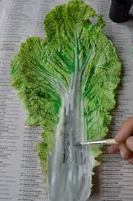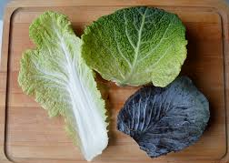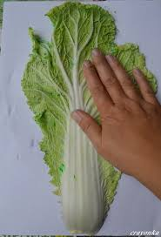
Rozkładamy liście najlepiej na gazecie i malujemy jedną stronę farbkami. Następnie przykładamy do przygotowanej wcześniej kartki papieru A4 i odbijamy pracując delikatnie ręką lub butelką. Udało się?
To teraz po wyschnięciu wycinany powstałą koronę drzewa. Nacinamy po dwóch stronach rolkę papieru i nakłady na nią wycięta część. Koniecznie róbcie zdjęcia. Pochwalicie się nimi po powrocie do przedszkola.

Opracowała:
Jolanta Obłój

